“ซูซูกิ” เปิดบูธงาน Motor Expo
ชูคอนเซ็ปต์ Premium Big Bike Showroom
จัดเต็มอย่างยิ่งใหญ่...พร้อมโปรโมชั่นแรงส่งท้ายปี!!!
ซูซูกิ ร่วมงาน “มหกรรมยานยนต์ ครั้งที่ 32” หรือ Motor Expo ซึ่งเป็นมหกรรมที่มีบทบาทสำคัญอย่างยิ่งต่อการพัฒนาอุตสาหกรรมยายนยนต์ไทยตลอดช่วงที่ผ่านมา ซึ่ง ซูซูกิ พร้อมที่จะนำรถจักรยานยนต์ระดับเวิล์ดคลาส ให้ทุกท่านได้ชมและตื่นตาตื่นใจกับรถจักรยานยนต์รุ่นต่างๆมากมาย ซึ่งรวมไปถึงโปรโมชั่นพิเศษที่มีตอบสนองทุกความต้องการของทุกท่านอย่างครบครัน
หลังจากที่บริษัท ไทยซูซูกิมอเตอร์ จำกัด ได้เปิดตัวรถจักรยานยนต์รุ่นใหม่หลายรุ่น ไม่ว่าจะเป็น SUZUKI V-STROM SERIES ที่มีตั้งแต่คลาส 1000 ซีซี และ 650 ซีซี และตั้งแต่ปีต้นที่ผ่านมา ล่าสุดยังได้เปิดตัวรถจักรยานยนต์แนวสตรีทสปอร์ตถึง 2 รุ่นเมื่อเดือนกรกฎาคมที่ผ่าน และได้รับกระแสตอบรับที่ดีจากผู้บริโภค ถึงคุณภาพ รูปลักษณ์ อีกทั้งยังตอบโจทย์ตามไลฟ์สไตล์การขับขี่ที่หลากหลายของลูกค้า พร้อมทั้งยังมีกิจกรรมต่างๆทั้งในพื้นที่กรุงเทพฯ และต่างจังหวัดอย่างต่อเนื่อง และครั้งนี้กับงานมหกรรมยานยนต์ที่ยิ่งใหญ่อีกงานหนึ่ง
โดยงาน Motor Expo ในครั้งนี้ บริษัท ไทยซูซูกิมอเตอร์ จำกัด ผู้ผลิตและจัดจำหน่ายรถจักรยานยนต์ระดับโลก ได้เข้าร่วมในการเปิดบูธอย่างยิ่งใหญ่ ภายใต้แนวความคิดที่จะนำเทคโนโลยีของรถจักรยานยนต์ที่สามารถตอบสนองความต้องการการใช้งานของผู้บริโภค และเป็นผู้นำรถจักรยานยนต์ระดับพรีเมี่ยม อันเป็นเอกลักษณ์ที่ไม่เหมือนใครนำเสนอต่อทุกท่านภายในงาน
ซูซูกิ มีความยินดีที่จะให้ทุกท่านได้พบกับบูธของเรา ที่จะมาพร้อมกับรถจักรยานยนต์ซูซูกิ บิ๊กไบค์ ระดับ High End ที่ผลิตในประเทศญี่ปุ่นที่มีมาตรฐานและคุณภาพสูง สามารถปลุกเร้าความสนุกสนาน, ความเร้าใจ ในการขับขี่ทุกครั้งที่สัมผัส และคอนเซ็ปต์ ซูซูกิ พรีเมี่ยม บิ๊กไบค์ โชว์รูม ที่เปรียบเสมือนสถานที่ที่ทุกท่านสามารถไปเยี่ยมชม ได้อย่างใกล้ชิด และเป็นกันเองประหนึ่งเป็นครอบครัวเดียวกันกับ “ซูซูกิ”


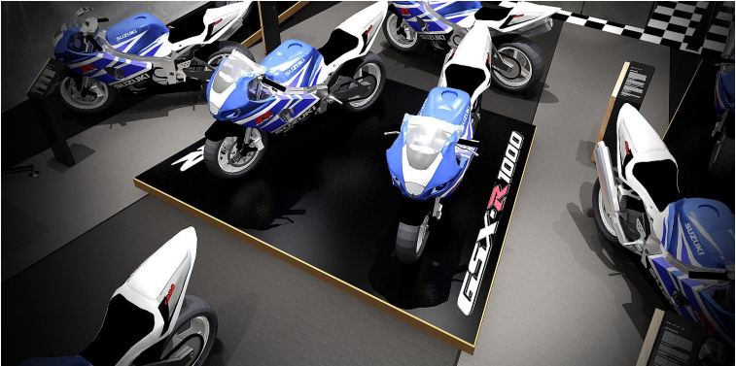
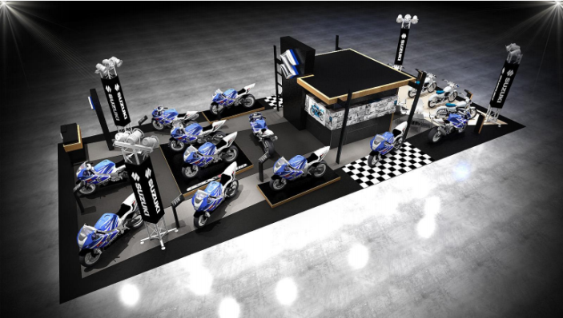
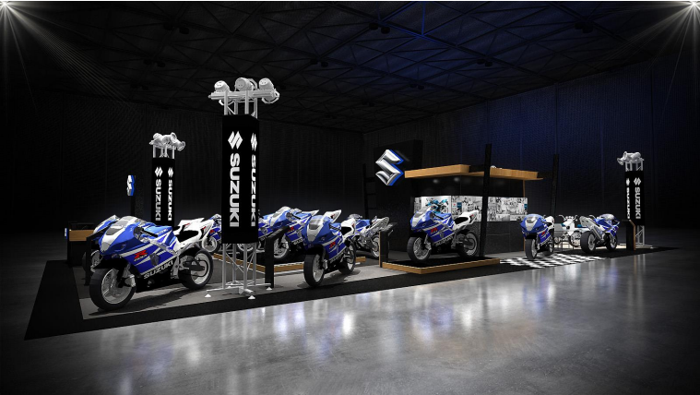
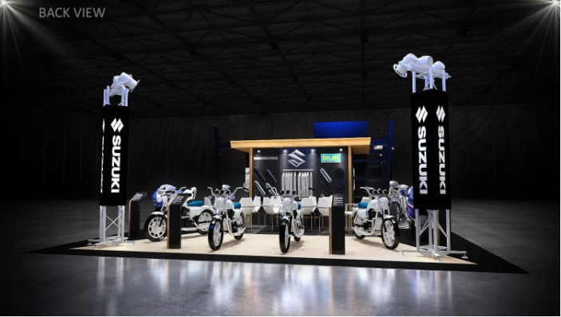
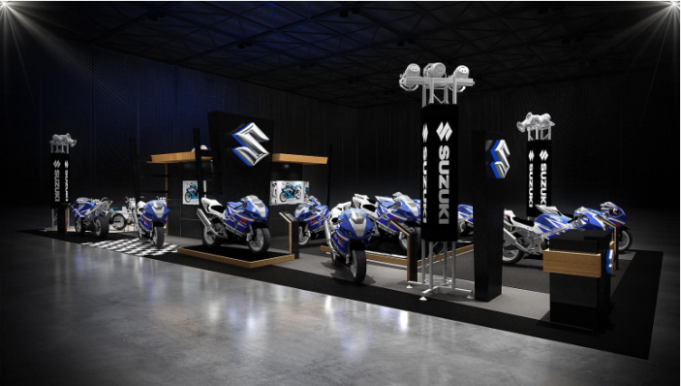
แนวความคิดการออกแบบบูธ ซูซูกิ นั่น ยังคงความเป็นเอกลักษณ์ คือ ซูซูกิ บิ๊กไบค์ โชว์รูม ที่ผสมผสานคำนิยามต่างๆไว้ด้วยกัน ด้วยคำว่า ความเร็ว (SPEED), การแข่งขันที่เร้าใจ (SPORT) และความเหนือระดับ (SUPERIOR) ซึ่งทั้งหมดนี้สามารถสื่อถึงตัวตนของรถจักรยานยนต์ของซูซูกิ ได้อย่างสมบูรณ์ อีกทั้งภายในบูธยังตกแต่งด้วย สีดำ และสีเงินเป็นหลัก ให้ความรู้สึกหรูหรา และดุดัน พร้อมตกแต่งด้วยลายไม้ เพื่อสื่อถึงความเป็นมิตรต่อสิ่งแวดล้อม ตามคอนเซ็ปต์ของงาน Motor Expo ในปีนี้อีกด้วย

ทั้งนี้ ซูซูกิ ยังได้นำรถจักรยานยนต์ระดับโลกที่เปี่ยมไปด้วยสมรรถนะ และเป็นที่ยอมรับจากทั่วโลกมาจัดแสดงในงานแบบเต็มสตรีม เพื่อให้ทุกท่านสามารถได้สัมผัสกับนวัตกรรมที่ล้ำหน้าไปด้วยเทคโนโลยีต่างๆ ที่ถูกบรรจุอยู่ในรถจักรยานยนต์ ซูซูกิ บิ๊กไบค์ ทุกรุ่น


ด้วยเสียงคำรามที่เปล่งออกมาพร้อมกับการกลั่นกรองที่เต็มไปด้วยประสิทธิภาพ ที่เต็มไปด้วยสไตล์การขับขี่ที่เรียบง่าย, ผ่อนคลาย และสะดวกสบายหรูหรา ลวดลายกราฟฟิกที่สง่างามมาพร้อมกับวัสดุสีโครเมี่ยมเงางาม พร้อมความละเอียดทางวิศวกรรมขั้นสูง โดดเด่นในทุกตารางนิ้วผสมผสานความอัจฉริยะ ที่ยากเกินต้านทาน ซึ่งกลั่นออกมาจากประสบการณ์แบบดั้งเดิมที่มาพร้อมเทคโนโลยีที่ล้ำสมัย
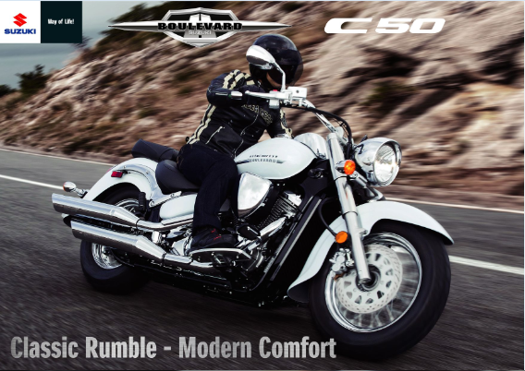
ด้วยเครื่องยนต์ 2 สูบ แบบ V-Twin 45º SOHC 4 วาวล์ / 1 สูบ 4 จังหวะ ขนาด 805 ซีซี พร้อมระบบระบายความร้อนด้วยน้ำ ให้แรงบิดได้เต็มพิกัด และสามารถตอบสนองการขับขี่สไตล์ครูสเซอร์ได้อย่างเต็มที่ อีกทั้งยังได้นำเทคโนโลยีระบบการจ่ายน้ำมันเชื้อเพลิงแบบหัวฉีดที่มีประสิทธิภาพ ทำให้การเผาไหม้สมบูรณ์ และสามารถตอบสนองในทุกย่านความเร็ว อีกทั้งยังมีประสิทธิภาพในการประหยัดน้ำมันเชื้อเพลิง พร้อมระบบจุดระเบิด ที่ทันสมัยแบบ 3D - Mapped Digital โดยทำงานร่วมกับ Throttle – Position Sensor ส่งผลให้เพิ่มสมรรถนะของเครื่องยนต์แบบ V-Twin ทำให้มีแรงบิดที่ดีเยี่ยมในรอบต่ำ ผสานร่วมกับระบบเกียร์ 5 สปีด
ทั้งนี้ Suzuki Boulevard ยังได้ถูกออกแบบมาให้รูปโฉมหรูหรามีระดับ โดยสืบทอดเส้นสายและรูปแบบสไตล์รถจักรยานยนต์ครูสเซอร์แบบดั้งเดิม ตั้งแต่หัวจรดท้าย พร้อมชิ้นส่วนที่ชุบโครเมี่ยมรอบคัน และยังมาพร้อมกับโคมไฟหน้าทรงกลมแบบ Multi-Reflector ส่องสว่างกว้างไกล มาพร้อมไฟท้ายแบบ LED สวยงามชัดเจน นอกจากนี้ยังมีเบาะนั่งสำหรับผู้ขับขี่และผู้โดยสารผลิตจากหนังสีดำคุณภาพเยี่ยม หรูหรามีสไตล์ พร้อมแฮนด์เดิลบาร์โครเมี่ยมแบบ Swept-Back และที่พักเท้าขนาดใหญ่เพื่อการขับขี่ที่สะดวกสบาย ในทุกเส้นทาง มั่นใจด้วยระบบเบรกหน้าดิสก์เบรกหน้า พร้อมคาลิเปอร์ 2 พอร์ต และคลาสสิกไปกับแผงหน้าปัดแสดงผลที่นำมาติดตั้งบนถังน้ำมันเชื้อเพลิงขนาดใหญ่ ที่มาพร้อมมาตรวัดความเร็วแบบอนาล็อก และมาตรวัดน้ำมันเชื้อเพลิงสไตล์ครูสเซอร์พันธุ์แท้ ที่มาคู่กับนาฬิกาและมาตรบอกตำแหน่งเกียร์แบบดิจิตอล เห็นชัดเจนขณะขับขี่


รถจักรยานยนต์ที่มีชื่อเสียง และเป็นที่รู้จักเป็นอย่างดี ในฐานะรถจักรยานยนต์ซูเปอร์ไบค์ ที่เป็นที่ใฝ่ฝันของ biker ทุกคน ด้วยความเร็วระดับตำนาน ที่ถูกบันทึกใน Guinness Book World Records ว่าเป็นรถจักรยานยนต์คันแรกของโลกที่ทำความเร็วเกิน 300 กิโลเมตร / ชั่วโมง และยังไม่มีรถจักรยานยนต์คันไหนที่สามารถทำลายสถิติใน Guinness Book ได้ อีกทั้งยังมีเทคโนโลยีที่มีการพัฒนาอย่างต่อเนื่องตลอดมา
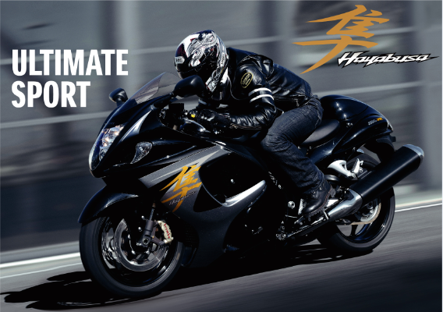
Suzuki GSX1300R Hayabusa ด้วยขุมพลังเครื่องยนต์ขนาด 1,340 ซีซี 4 สูบ DOHC 4 จังหวะ ระบบจ่ายน้ำมันเชื้อเพลิงแบบหัวฉีด (Fi) ซึ่งถูกควบคุมด้วยกล่องสมองกลอัจฉริยะ หน่วยความจำ 32 bit 1024 kb ไมโครโปรเซสเซอร์ พร้อมระบบระบายความร้อนด้วยน้ำ เพิ่มประสิทธิภาพการเผาไหม้ที่สมบูรณ์ยิ่งขึ้นด้วยระบบจ่ายน้ำมันเชื้อเพลิงแบบหัวฉีดพร้อมติดตั้ง Suzuki Dual Throttle (SDTV) ในชุดเรือนลิ้นเร่ง, กระบอกสูบแบบอะลูมิเนียมผ่านกระบวนการเคลือบสาร Suzuki Composite Electrochemical Material (SCEM) ช่วยลดการสึกหรอของเครื่องยนต์ ระบายความร้อนได้ดี, วาล์วไอดีและวาล์วไอเสียผลิตจากวัสดุไทเทเนียม ทำให้มีน้ำหนักเบา ทนทาน อีกทั้งยังมีระบบ ISC (Idle Speed Control System) ช่วยให้เครื่องยนต์สตาร์ทติดง่ายแม้ขณะเครื่องเย็นและช่วยลดมลพิษของไอเสียอีกด้วย พร้อม Oil Spray ที่ช่วยลดการสึกหรอของเครื่องยนต์ พร้อมให้คุณขับขี่ได้ดั่งใจในสไตล์ที่เป็นตัวคุณด้วยการติดตั้งโหมดควบคุมการทำงานของเครื่องยนต์ Suzuki Drive Mode Selector (S-DMS) 3 โหมด ในสไตล์เรซซิ่ง, สไตล์สปอร์ตทัวร์ริ่งและสไตล์ขับขี่ทั่วไป เสริมความมั่นใจด้วยระบบเบรกหน้าแบบ Twin Disc คาลิเปอร์ Brembo 4 พอร์ต พร้อมระบบเบรก ABS เสริมความแข็งแรงและทนทานด้วยโครงสร้างตัวถังแบบทวิน-สปา อะลูมิเนียมอัลลอยด์ ที่ได้รับการออกแบบอย่างพิถีพิถัน มีน้ำหนักเบาแต่แข็งแรง
ทำให้ SUZUKI GSX1300R Hayabusaยังคงเป็นจ้าวแห่งความเร็วที่ยังคงถูกจารึกว่าเป็นรถจักรยานยนต์ที่ยอดเยี่ยมของโลกตลอดระยะเวลาที่ผ่านมา



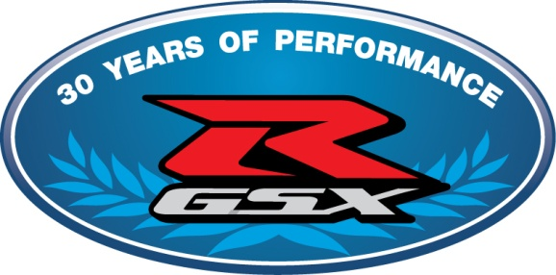
อีกหนึ่งรถจักรยานยนต์สปอร์ตไบค์ สายพันธุ์รถแข่งจากสนาม และหลังจากที่ ซูซูกิมอเตอร์ คอร์ปอเรชั่น ประกาศการฉลองครบรอบ 30 ปี ในการผลิตและพัฒนา Suzuki GSX-R1000 เมื่อเร็วๆนี้ ที่ประเทศเยอรมนี และยังได้ออกแบบลวดลายและสีพิเศษ โดยได้รับแรงบันดาลใจจากรถจักรยานยนต์ Suzuki ที่อดีตแชมป์โลกอย่าง Kevin Schwantz ใช้ในปี 1980 มาใช้กับ Suzuki GSX-R1000
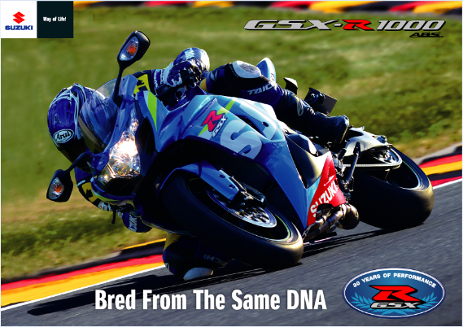
รถจักรยานยนต์ Big Bike สายพันธุ์สปอร์ต Suzuki GSX-R1000 โฉมใหม่ให้ทุกท่านได้สัมผัสถึงความแรง เร้าใจ ในทุกอัตราเร่ง ด้วยการนำเทคโนโลยีจากสนามแข่ง มาสู่การใช้งานบนท้องถนนจริง ซี่งมาพร้อมเครื่องยนต์สมรรถนะสูงขนาด 999 ซีซี 4 สูบ ให้คุณสัมผัสความตื่นเต้นเร้าใจในทุกรอบความเร็ว ตอบสนองอัตราเร่ง แรง แบบรถแข่ง พร้อมการออกแบบเครื่องยนต์ให้มีขนาดกะทัดรัด และฐานล้อที่แคบลง และสวิงอาร์มที่ยาวขึ้น ซึ่งเป็นเทคโนโลยีจากสนามแข่งเลยทีเดียว ผสานกับระบบการประมวลผล FEM (Finite Element Method) ซึ่งเป็นเทคโลยีเดียวกับรถจักรยานยนต์ที่ใช้ในการแข่งขันระดับโลกอย่าง MotoGP เครื่องยนต์ทนทานด้วยกระบอกสูบแบบอะลูมิเนียมผ่านกระบวนการเคลือบสาร Suzuki Composite Electrochemical Material (SCEM) ที่ได้รับการยอมรับจากสนามแข่ง พร้อมระบบระบายความร้อนด้วยน้ำ และระบบเกียร์ 6 สปีด
โครงสร้างตัวถังแบบทวิน-สปา อะลูมิเนียมอัลลอยด์เฟรม ที่มีความแข็งแรง ทนทานและน้ำหนักเบา และการดีไซน์รูปโฉมที่โฉบเฉี่ยว และมีความคล่องตัวสูงในการขับขี่ที่เป็นเลิศ ซึ่งทั้งหมดได้รับการถ่ายทอด DNA สายพันธุ์สปอร์ตมาจากรถแข่งของซูซูกิ ที่ใช้ในการแข่งขัน MotoGP เพื่อให้ ซูซูกิ GSX-R1000 เป็นรถจักรยานยนต์สปอร์ตพันธุ์แท้
และยังเพิ่มความปลอดภัยในการขับขี่ให้มั่นใจด้วยระบบเบรก ABS พร้อมติดตั้งโหมดการขับขี่ Suzuki Drive Mode Selector (S-DMS) 3 โหมด ในสไตล์เรซซิ่ง, สไตล์สปอร์ตทัวร์ริ่งและ สไตล์ขับขี่ทั่วไป เพื่อตอบสนองความเร้าใจของผู้ขับขี่ได้ถึง 3 สไตล์ พร้อมมาตรวัดแสดงผลแบบ LCD อย่างครบครัน



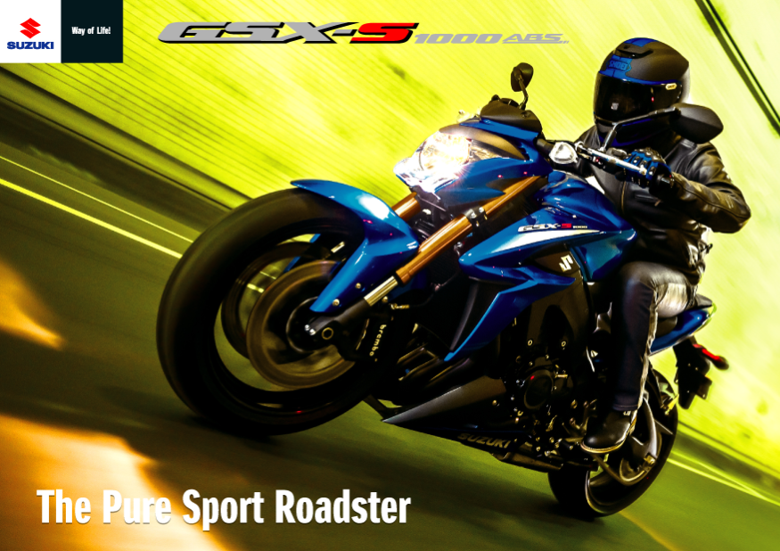
ฉีกกฎเดิมๆ.. พร้อมโลดแล่นสู่การเดินทางครั้งใหม่ กับสุดยอดเทคโนโลยีที่ถ่ายทอด DNA จากสุดยอดตำนานรถจักรยานยนต์ซูเปอร์ไบค์ Suzuki GSX-R1000 มาสู่รถจักรยานยนต์สไตล์สตรีทสปอร์ต Suzuki GSX-S1000 สไตล์ Naked และ Suzuki GSX-S1000F สไตล์ Full Fairing ที่ถูกสร้างขึ้นมาสู่โลกแห่งความเป็นจริงที่ตื่นเต้นเร้าใจ บ่งบอกความเป็นตัวตนแบบไร้ขอบเขต กับศิลปะแห่งเทคโนโลยีล่าสุดที่ทันสมัย และนี่คือนวัตกรรมใหม่ที่ซูซูกิมีความภาคภูมิใจในการนำเสนอ
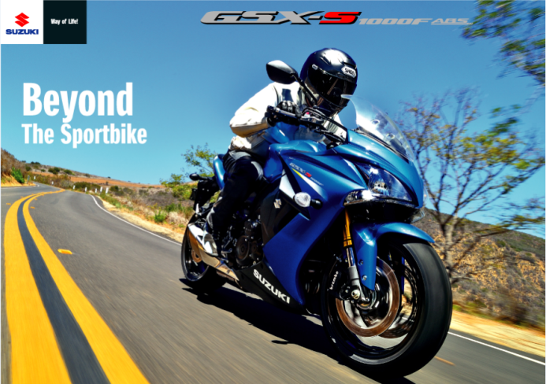
Suzuki GSX-S1000 และ Suzuki GSX-S1000F ถูกพัฒนาขึ้นเพื่อตอบสนองความต้องการให้เป็นรถจักรยานยนต์ที่มีเครื่องยนต์แนวสปอร์ตไบค์สมรรถนะสูง และมีกำลังแรงในทุกย่านความเร็ว ผู้ขับขี่สามารถควบคุมและบังคับรถได้อย่างแม่นยำ เฉียบคม นอกจากนั้นยังมีความแข็งแรง ทนทานเป็นเลิศ และยังได้รับการถ่ายทอดทางวิศวกรรมจากรถแข่ง MotoGP สู่รถจักรยานยนต์ทางเรียบสไตล์สตรีทสปอร์ต ด้วยการออกแบบที่ทันสมัยได้รับแรงบันดาลใจมาจากอสูรร้ายกำลังหมอบเตรียมกระโจนล่าเหยื่อ ที่แสดงถึงความแข็งแกร่งและบึกบึน ผสมผสานกับความเฉียบคม
Suzuki GSX-S1000 รถจักรยานยนต์สไตล์ Naked ที่ได้รับการออกแบบให้มีเอกลักษณ์เฉพาะตัว รูปทรงโดดเด่น ปราดเปรียด แต่ดุดัน และ Suzuki GSX-S1000F รถจักรยานยนต์สไตล์ Full Fairing ที่ได้รับการออกแบบตามหลักอากาศพลศาสตร์ ให้ดูเซ็กซี่ เพรียวบาง แต่แข็งแกร่ง ทั้ง 2 รุ่น มาพร้อมไฟหน้าโคมคู่แบบมัลติรีเฟลกเตอร์ ส่องสว่างไกล มั่นใจทุกเส้นทาง
Suzuki GSX-S1000 และ Suzuki GSX-S1000F มาพร้อมขุมพลังเครื่องยนต์ 999 ซีซี DOHC 4 จังหวะ 4 สูบ ทำให้มีสมรรถนะที่ยอดเยี่ยม ตอบสนองอัตราเร่งได้เต็มประสิทธิภาพ และมีอัตราเร่งที่ดีในความเร็วรอบต่ำและกลางเป็นเยี่ยม ทำให้ขับขี่ได้สนุกสนาน และมีเสียงคำรามที่ดุดัน พร้อมระบบระบายความร้อนด้วยน้ำและน้ำมัน เพื่อเพิ่มประสิทธิภาพในการระบายความร้อนได้ดีเยี่ยม กระบอกสูบแบบอะลูมิเนียมเคลือบสาร Suzuki Composite Electrochemical Material (SCEM) เทคโนโลยีจากสนามแข่ง ลดการสึกหรอและระบายความร้อนได้ดี ลูกสูบใช้เทคโนโลยี Finite Element Method (FEM) ทำให้น้ำหนักเบา พร้อมระบบจ่ายน้ำมันเชื้อเพลิงแบบหัวฉีดที่มีรูจ่ายน้ำมันเชื้อเพลิงแบบ 10 รู ทำงานร่วมกับ Suzuki Dual Throttle Valve (SDTV) ให้อากาศไหลผ่านได้เต็มประสิทธิภาพ การเผาไหม้สมบูรณ์ และให้แรงบิดที่ดีในทุกย่านความเร็ว และยังมีประสิทธิภาพในการประหยัดน้ำมันเชื้อเพลิงได้เป็นอย่างดี มาพร้อมระบบ Traction Control ผู้ขับขี่สามารถเลือกใช้ระบบได้ถึง 3 โหมด ทั้งสปอร์ต, ขับขี่ในเมือง และถนนเปียกลื่น ทำให้ควบคุมรถได้อย่างมั่นใจ และป้องกันการลื่นไถลในทุกสภาพการขับขี่


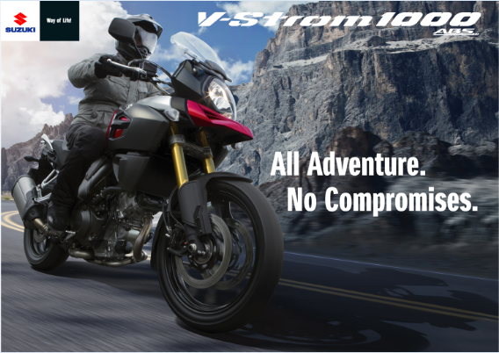
Suzuki V-Strom 1000 ABS รถจักรยานยนต์สายพันธุ์ทัวร์ริ่งสไตล์สปอร์ต ออกแบบภายใต้แนวความคิด เพื่อให้เป็นรถจักรยานยนต์สไตล์ทัวริ่งที่สมบูรณ์แบบ ที่สามารถขับขี่ได้สนุกสนาน สะดวกสบายในการขับขี่แม้ระยะทางไกล โดยพัฒนาเครื่องยนต์ และโครงสร้างตัวรถให้มีรูปทรงที่กะทัดรัดและน้ำหนักเบา ตอบสนองความเร้าใจของผู้ขับขี่ไม่ว่าจะเป็นการขับขี่แบบทัวร์ริ่งหรือแบบแอดเวนเจอร์
เครื่องยนต์แบบ V-Twin DOHC 4 จังหวะ 1,037 ซีซี 90 องศา พร้อมระบบระบายความร้อนด้วยน้ำ ทำให้มีสมรรถนะที่ยอดเยี่ยม และติดตั้งระบบ Traction Control เพิ่มสมรรถนะในการควบคุมรถ ทำให้ผู้ขับขี่สามารถควบคุมรถได้อย่างมั่นใจ และป้องกันการลื่นไถลในทุกเส้นทาง พร้อมระบบกันสะเทือนหน้าแบบ Inverted Telescopic แบบปรับได้ และระบบกันสะเทือนหลังแบบ Link Type สปริงแบบพรีโหลดที่สามารถปรับค่าได้ตอบสนองผู้ขับขี่ได้หลายรูปแบบ และลดแรงสั่นสะเทือนในขณะขับขี่ได้อย่างมีประสิทธิภาพ มั่นใจด้วยระบบเบรกหน้า-หลังแบบดิสก์เบรก พร้อมระบบเบรก ABS ที่สุดของรถจักรยานยนต์สไตล์ทัวร์ริ่ง พร้อมให้คุณสัมผัสแล้ววันนี้


Suzuki V-Strom Series รุ่นใหม่ ซึ่งเป็นรถจักรยานยนต์ที่กำลังได้รับความนิยมเป็นอย่างสูงในขณะนี้ ด้วยสไตล์การขับขี่ที่สะดวกสบาย และสามารถขับขี่ไปได้ในทุกเส้นทาง โดย ซูซูกิ ได้ นำมาแนะนำถึง 2 รุ่น ได้แก่ Suzuki V-Strom650 ABS และ V-Strom650XT ABS
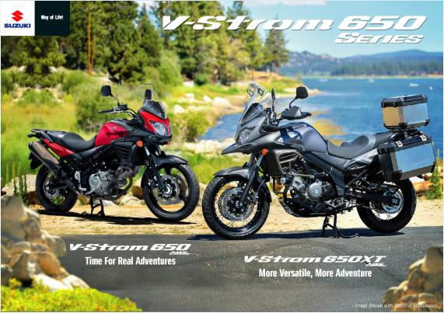
ด้วยขุมพลังเครื่องยนต์แบบ V-Twin 90 องศา DOHC ขนาด 645 ซีซี ที่ได้ถูกพัฒนาองศาแคม, เพลาลูกเบี้ยวและสปริงวาล์วมาเป็นอย่างดี ให้ประสิทธิภาพแรงบิดอันทรงพลังและมีอัตราเร่งที่ดีในความเร็วรอบต่ำและกลางเป็นเยี่ยม ทำให้ขับขี่ได้อย่างสนุกสนาน พร้อมระบบจ่ายน้ำมันแบบหัวฉีดและติดตั้ง Suzuki Dual Throttle Valve (SDTV) ที่มีประสิทธิภาพในการสั่งจ่ายน้ำมันเชื้อเพลิงที่แม่นยำ ทำงานร่วมกับกล่องสมองกล (ECU) มีหน่วยความจำ 32 bit เพิ่มประสิทธิภาพในการเผาไหม้ได้อย่างสมบูรณ์ พร้อมระบายความร้อนด้วยน้ำ นอกจากนี้ได้นำเทคโนโลยีที่ได้รับการยอมรับจากทั่วโลก Suzuki Composite Electrochemical Material (SCEM) ด้วยการใช้กระบอกสูบอะลูมิเนียมที่เคลือบสารเซรามิคลิขสิทธิ์เฉพาะของซูซูกิ ทำให้เครื่องยนต์ทนทานและลดการสึกหรอของเครื่องยนต์ อีกทั้งจุดระเบิดเต็มประสิทธิภาพด้วยหัวเทียนคู่แบบอิริเดียม จึงสตาร์ทติดง่าย ตอบสนองอัตราเร่งได้ทันใจและยังช่วยลดมลพิษของไอเสียอีกด้วย
โครงสร้างตัวถังแบบทวิน-สปา อะลูมิเนียมอัลลอยด์ เฟรม และสวิงอาร์มของ Suzuki V-Strom 650 ABS ได้รับการออกแบบให้มีน้ำหนักเบาและแข็งแรงด้วยการใช้ จึงช่วยซับแรงสั่นสะเทือนได้อย่างดีเยี่ยม และการทรงตัวเป็นเยี่ยมแม้การขับขี่ด้วยความเร็วสูง พร้อมล้อแม็กอะลูมิเนียมแบบ 3 ก้าน น้ำหนักเบาแข็งแรง ทนทาน เบรกหน้าแบบ Twin Disc ขนาด 310 มิลลิเมตร และหลังแบบ Single Disc ขนาด 260 มิลลิเมตร พร้อมระบบเบรก ABS หน้า-หลัง ช่วยป้องกันล้อล็อคเมื่อมีการเบรกกระทันหัน เพิ่มความปลอดภัยสูงสุดให้ผู้ขับขี่ ที่พร้อมจะนำทุกท่านไปสู่การผจญภัยที่มากกว่าทุกครั้ง


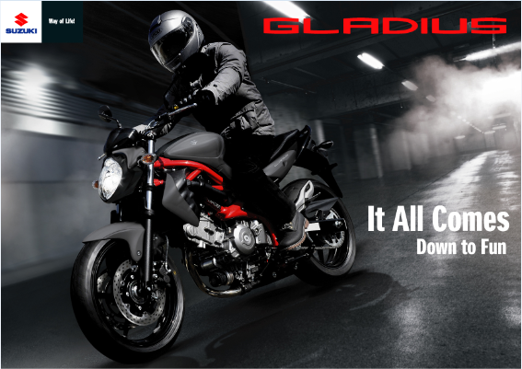
Suzuki Gladius 650 ABS รถจักรยานยนต์ Naked Bike ที่จะช่วยให้คุณสัมผัสได้ถึงความมันส์ไร้ขีดจำกัด ด้วยแบบฉบับดีไซน์ที่มีเอกลักษณ์เฉพาะตัว สู่โลกของการขับขี่ที่ตื่นเต้น แรงเร้าใจด้วยเครื่องยนต์ขนาด 645 ซีซี แบบ V-Twin 90 องศา DOHC ระบบระบายความร้อนด้วยน้ำ พร้อมด้วยระบบเกียร์ 6 สปีด ตอบสนองอัตราเร่งและแรงบิดได้อย่างเต็มประสิทธิภาพ
เสริมความดุดันด้วยล้อแม็กอะลูมิเนียมแบบ 5 ก้าน ขนาด 17 นิ้ว และระบบเบรกหน้าแบบ Twin Disc และหลัง Single Disc พร้อมระบบเบรก ABS ที่ช่วยให้คุณมั่นใจยิ่งขึ้น ส่องสว่างในยามค่ำคืนด้วยไฟหน้าแบบมัลติรีเฟลกเตอร์ และให้คุณโดดเด่น สะดุดตากว่าใครด้วย Truss Frame ที่เป็นเอกลักษณ์เฉพาะตัวของซูซูกิ


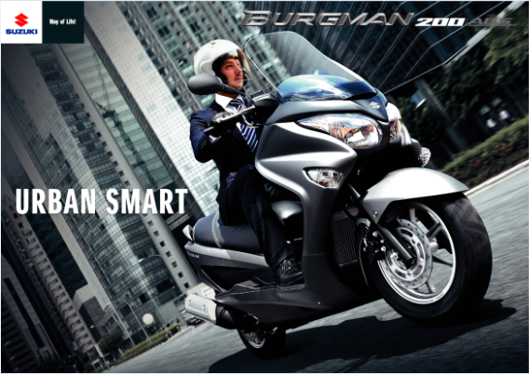
อีกทั้งยังมีรถจักรยานยนต์สกู๊ตเตอร์ขนาดกลางอย่าง Suzuki Burgman 200 ABS เป็นรถจักรยานยนต์ Big Bike สายพันธุ์สกู๊ตเตอร์ อีกหนึ่งรุ่นของ ซูซูกิ ที่ได้รับความนิยมอย่างล้นหลาม จากทั่วโลก ด้วยดีไซน์ที่หรูหรา ครบครันทุกฟังก์ชั่นการใช้งาน และโฉบเฉี่ยวในทุกมุมมอง เรียกได้ว่า เป็นรถจักรยานยนต์ที่ครบเครื่องที่สุดในเวลานี้เลยทีเดียว


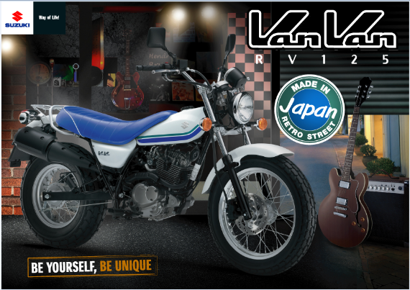
และรถจักรยานยนต์ Retro Style แห่งยุค อย่าง Suzuki VanVan 125 ที่จะทำให้ชีวิตของคุณมีสไตล์อย่างแท้จริง ด้วยเอกลักษณ์ที่โดดเด่นไม่ซ้ำใคร รถจักรยานยนต์สไตล์ Retro Street ที่พร้อมให้คุณสัมผัสและเป็นผู้นำสไตล์ ที่มีเอกลักษณ์โดดเด่นเหนือใคร การันตีคุณภาพ Made in Japan ทั้งคัน!!! ให้ความรู้สึกเสมือนขับรถจักรยานยนต์รุ่นใหญ่


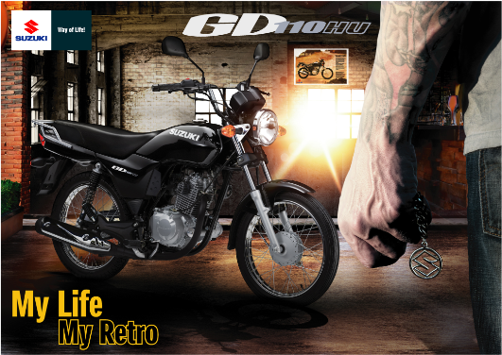
การออกแบบที่เต็มไปด้วยความท้าทายในแบบย้อนยุค ที่ได้ความนิยมจากทั่วโลก เพื่อตอบสนองความเร้าใจ ไลฟ์สไตล์ที่หลากหลาย แต่เปี่ยมไปด้วยคุณค่าทุกครั้งที่สัมผัส ด้วยรูปทรงที่เป็นเอกลักษณ์โดดเด่นไม่เหมือนใคร จึงทำให้ Suzuki GD110 เป็นรถจักรยานยนต์ที่สามารถตอบสนองได้ทุกความต้องการ สะท้อนความเป็นตัวตนของคุณได้อย่างชัดเจน
ด้วยเครื่องยนต์แบบ SOHC 4 จังหวะ 113 ซีซี พร้อมระบบระบายความร้อนด้วยอากาศ ส่งผลให้การทำงานของเครื่องยนต์มีประสิทธิภาพอย่างสมบูรณ์แบบ ให้แรงบิดที่ดีในรอบต่ำและกลางเป็นเยี่ยม และประหยัดน้ำมันเชื้อเพลิงสูงสุด
Suzuki GD110 มาพร้อมคลัตช์มือ เร้าใจในทุกเส้นทาง สามารถตอบสนองได้ดั่งใจ พร้อมระบบเกียร์ 4 สปีด แบบเฟืองตรงขบกันตลอด ผสานเป็นหนึ่งเดียวกับสมรรถนะของเครื่องยนต์ ให้อัตราเร่งแซงในทุกจังหวะเป็นไปอย่างราบรื่น ตามต้องการทุกครั้งที่เปลี่ยนเกียร์
และนอกจากความเร้าใจและอุปกรณ์ต่างๆนี้ Suzuki GD110 ยังได้มีสีแบบ Retro ให้เลือกถึง 3 สี สีดำ (YHP) เข้มทุกมุมมอง, สีน้ำเงิน (YGB) เท่มีสไตล์ และสีแดง (YJN) ร้อนแรงทุกองศา พร้อมให้ทุกท่านเป็นเจ้าของ ในราคาพิเศษเพียง 39,900 บาท เท่านั้น ท่านสามารถพบกับ Suzuki GD110 ได้ที่ตัวแทนจำหน่ายรถจักรยานยนต์ซูซูกิทั่วประเทศ


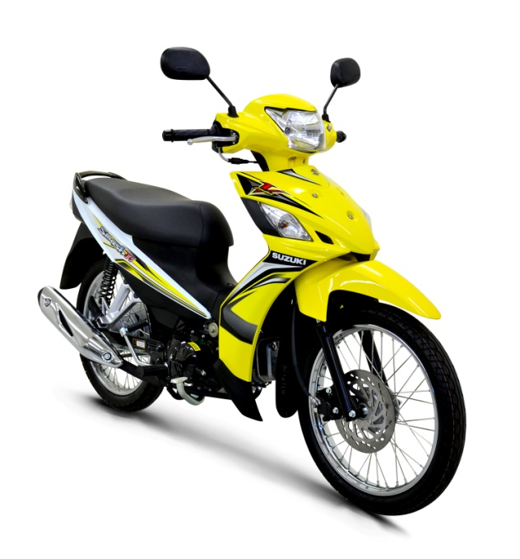
ซูซูกิ ยังคงมุ่งมั่นพัฒนาอย่างต่อเนื่อง ไม่ว่าจะเป็นรถจักรยานยนต์ขนาดใหญ่ และขนาดเล็ก ที่สามารถใช้ในชีวิตประจำวันได้เป็นอย่างดี ล่าสุดได้พัฒนาต่อยอด รถจักรยานยนต์ครอบครัวสไตล์สปอร์ตแบบครอบครัวที่ได้ต่อยอดมา ตกแต่งให้สวยงาม พร้อมสมรรถนะที่หลากหลายตอบสนองการใช้งานได้อย่างดีเยี่ยม
Suzuki Smash FI V-Limited เป็นรถจักรยานยนต์ที่ออกแบบโดยได้รับแรงบันดาลใจมาจาก ความมุ่งมั่นของ ซูซูกิ ที่พร้อมพัฒนาคุณภาพของรถจักรยานยนต์อย่างไม่หยุดยั้ง เปรียบเสมือนการเปลี่ยนสู่สิ่งที่ดีๆ ตลอดเวลา ทั้งนี้ซูซูกิ Smash Fi ยังมาพร้อมเครื่องยนต์ขนาด 4 จังหวะขนาด 113 ซีซี ด้วยเครื่องยนต์ LEaP Technology แบบหัวฉีด ที่ประหยัดน้ำมันเชื้อเพลิงสูงถึง 62 กม./ลิตร* ซูซูกิยังออกแบบระบบไอดีและไอเสียใหม่ เพื่อลดแรงเสียดทานของไอดีขณะเข้าสู่ห้องเผาไหม้ และคายไอเสียได้อย่างรวดเร็ว ทำให้เครื่องยนต์เผาไหม้ได้อย่างสมบูรณ์แบบ ประหยัดน้ำมันเชื้อเพลิง เสริมสุดยอดความประหยัดในทุกรอบความเร็ว คุ้มค่า ตอบสนองอัตราเร่งทันใจ ด้วยหัวฉีด Fi อัจฉริยะ และเพื่อเป็นการยืนยันถึงคุณภาพอันเยี่ยมยอดของรถจักรยานยนต์ Suzuki Smash Fi V-Limited ซูซูกิจึงขยายการรับประกันเพิ่มขึ้นถึง 5 ปี จากเดิมที่รับประกัน 3 ปี
ทั้งนี้ Suzuki Smash Fi V-Limited ยังใช้สีเหลือง-ขาว สดใส สวยงาม ด้วยเทคโนโลยีการเคลือบสีเดียวกับรถยนต์ การันตีได้ถึงคุณภาพและความเงางาม ซึ่ง Suzuki Smash Fi V-Limited นี้มีจำนวนจำกัดเพียง 999 คันเท่านั้น รีบมาเป็นเจ้าของ Suzuki Smash Fi V-Limited กับรถจักรยานยนต์คุณภาพได้ที่ตัวแทนจำหน่าย ซูซูกิ ใกล้บ้านท่าน

